Canvas API 를 사용하여 다음과 같은 그림을 그려 본다.(1개 그려도 되고 여러 개 그려도 됨)

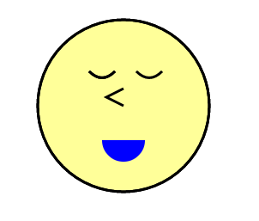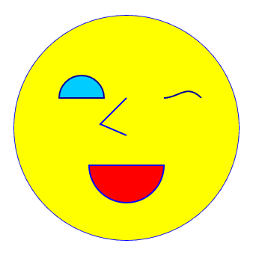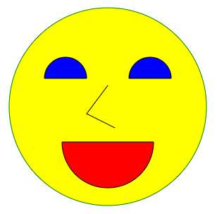

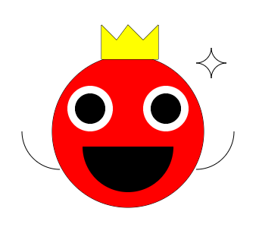 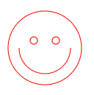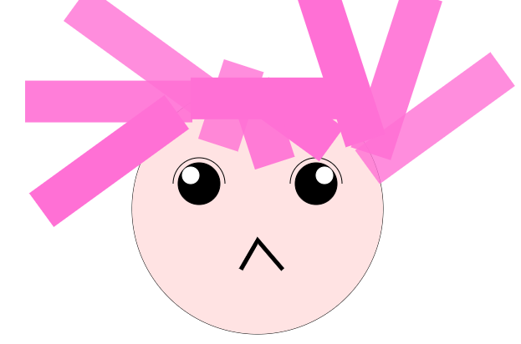

'- 도형의 출력색과 모양은 원하는 대로 변경 가능하다.

- 위와 같은 형태이기만 하면 되며 사이즈와 출력 스타일은 일부 변경해도 무방하다.

- 파일명은 smile.html 로 작성하여 제출한다.